

ΠΑΙΔΙΚΗ ΒΙΒΛΙΟΘΗΚΗ ΔΗΜΟΥ ΚΑΛΑΜΑΡΙΑΣ
Ο δημιουργικός κόσμος των βιβλιοθηκών τον Ιανουάριο!
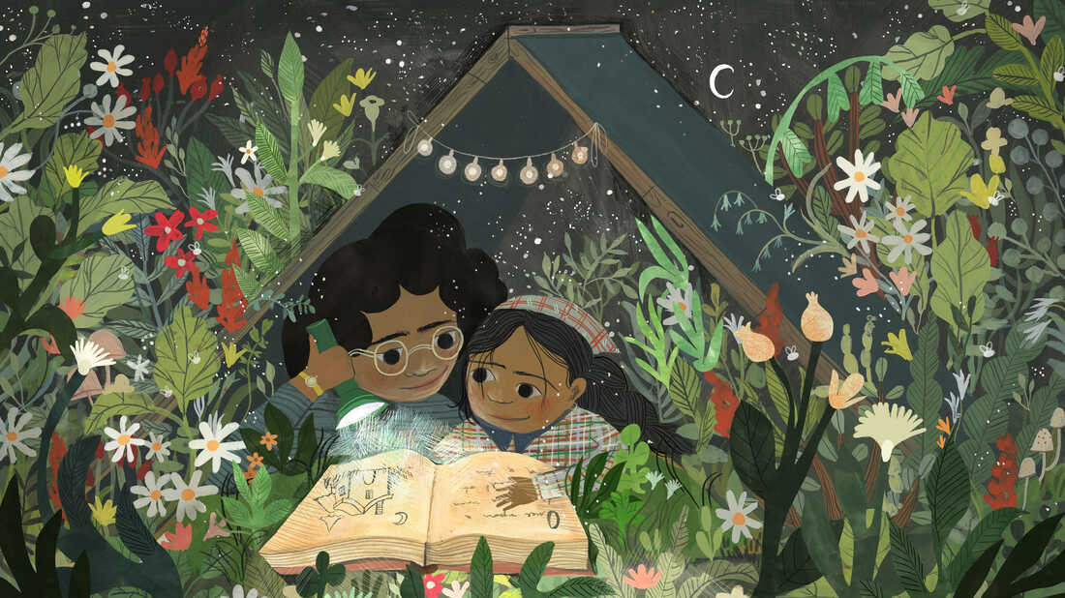

Η συμμετοχή στα εργαστήρια είναι δωρεάν, με προεγγραφή.
Οι προεγγραφές μπορούν να γίνουν με email στην διεύθυνση: paidikil@gmail.com μέχρι τις 4 Ιανουαρίου. Στο μήνυμα πρέπει να αναγράφεται* ονοματεπώνυμο παιδιού, ηλικία, τηλέφωνο επικοινωνίας και οι δράσεις στις οποίες θέλετε να συμμετάσχετε ΜΕ ΣΕΙΡΑ ΠΡΟΤΙΜΗΣΗΣ. Θα τηρηθεί σειρά προτεραιότητας με βάση την ημέρα και ώρα του email και θα ενημερωθείτε στις 5 Ιανουαρίου για το αν και που θα συμμετέχετε.
Οι θέσεις στα εργαστήρια είναι περιορισμένες.

Δευτέρα 9 Ιανουαρίου 17:00-18:00
Εισαγωγή στον υπέροχο κόσμο της ζωγραφικής
για παιδιά 4-6 χρονών, σε 4 συναντήσεις (9, 16, 23 και 30 Ιανουαρίου)

Εισάγουμε τα παιδιά στον υπέροχο κόσμο της ζωγραφικής. Δίνουμε όλα τα απαραίτητα εφόδια έτσι ώστε τα παιδιά να μπορέσουν να εκφραστούν μέσω της τέχνης. Μέσω αυτών των δράσεων καλλιεργούμε την φαντασία τους, τον αυθορμητισμό τους και όλα αυτά τα έμφυτα χαρίσματα που έχουν τα μικρά παιδιά. Γιατί όπως είπε και ο Πικάσο: «Κάθε παιδί είναι καλλιτέχνης. Το θέμα είναι πώς θα παραμείνει καλλιτέχνης μεγαλώνοντας…»
ΥΛΙΚΑ: 1 μπλοκ ακουαρέλας νούμερο 3.
Πρόχειρα ρούχα που δεν πειράζει να βαφούν.

Με την εικαστικό/συντηρήτρια έργων τέχνης Ευφροσύνη Σαπιρίδου-Τσίτση

Δευτέρα 9 Ιανουαρίου 18:15-19:15
Μεγαλώσαμε… αλλά ζωγραφίζουμε ακόμα!
για παιδιά 11-15 χρονών, σε 4 συναντήσεις (9, 16, 23 και 30 Ιανουαρίου)
Εισάγουμε τα παιδιά στον υπέροχο κόσμο της ζωγραφικής, εξερευνώντας έννοιες όπως η οπτική ψευδαίσθηση, η προοπτική, το τρισδιάστατο σχέδιο και άλλα πολλά.
ΥΛΙΚΑ: 1 μπλοκ ακουαρέλας νούμερο 3, χάρακας, τρίγωνο, διαβήτης, μολύβι ΗΒ και 2Β, σβήστρα, ξύστρα.

Με την εικαστικό/συντηρήτρια έργων τέχνης Ευφροσύνη Σαπιρίδου-Τσίτση

Τρίτη 10 Ιανουαρίου 17:15-18:15
Θεατροπαιδαγωγικά παιχνίδια
για παιδιά 4-6 χρονών, σε 4 συναντήσεις (10, 17, 24, και 31 Ιανουαρίου)
Νέα χρονιά.. νέες ιδέες.. νέα διάθεση και νέες εγγραφές φυσικά για τους μικρούς μας φίλους που αγαπάνε να ονειρεύονται και να κάνουν πραγματικότητα τα όνειρά τους μέσα από τα ταξίδια της θεατρικής αγωγής που δοκιμάζουν κάθε Τρίτη 17:15-18:15.
Με την θεατρολόγο Μαριάντζελα Κουνταρδά
Τετάρτη 11 Ιανουαρίου 11:00-12:00
Παίζουμε με τα βιβλία
για παιδιά 1,5-3 χρονών, σε 3 συναντήσεις (11, 18, και 25 Ιανουαρίου)
Τα πρωινά στη βιβλιοθήκη είναι γεμάτα χρώματα, ιστορίες και πολύ παιχνίδι!
Με ένα συνδυασμό δράσεων φιλαναγνωσίας, εικαστικών και θεατρικού παιχνιδιού, οι μικροί μας φίλοι εξοικειώνονται με το χώρο της βιβλιοθήκης και έρχονται φυσικά και αβίαστα σε επαφή με το βιβλίο και τη διαδικασία της ανάγνωσης. Επιπρόσθετα, εντάσσονται σε ένα περιβάλλον που προσομοιάζει την προσχολική βαθμίδα εκπαίδευσης, μαθαίνουν απαραίτητες δεξιότητες και τους δημιουργείται η αίσθηση ότι ανήκουν σε μια κοινότητα.
Με την βιβλιοθηκονόμο Δανάη Μαρία Κοσμίδου και την θεατρολόγο Μαριάντζελα Κουνταρδά

Τετάρτη 11 Ιανουαρίου 18:45-19:45
Ψάξε, ψάξε, θα με βρεις;– Θεατρικό εργαστήρι
για παιδιά 7-10 χρονών, σε 3 συναντήσεις (11, 18, και 25 Ιανουαρίου)
Το παγκόσμιο συνέδριο των ζώων, που πραγματοποιείται κάθε 10 χρόνια, είναι έτοιμο να ξεκινήσει. Ζώα από όλο τον κόσμο καταφθάνουν για να συζητήσουν, να γνωριστούν και να διασκεδάσουν. Ελέφαντες, ζέβρες, αντιλόπες, κροκόδειλοι… έχουν έρθει, όμως, όλοι; Ένα ταξίδι μυστηρίου και αποκαλύψεων ξεκινά και ο διάσημος ντετέκτιβ Ευγένιος είναι εδώ για να μας βοηθήσει. Με τη βοήθεια θεατρικών τεχνικών τα παιδιά θα μπουν μέσα στις ιστορίες, θα αναλάβουν ρόλους και θα ανακαλύψουν λύσεις.

Με την εταιρεία θεάτρου Μικρός Βορράς

Σε περίπτωση αδυναμίας συμμετοχής στο εργαστήριο, ενημερώνετε άμεσα την βιβλιοθήκη. Ενημέρωση για τυχόν ακύρωση των μαθημάτων θα γίνεται με sms.
Για περισσότερες πληροφορίες σχετικά με τα προγράμματα που θα πραγματοποιηθούν και στις υπόλοιπες Βιβλιοθήκες του Δήμου Καλαμαριάς, μπορείτε να ανατρέξετε στη σελίδα: https://lib.kalamaria.gr
ΠΑΙΔΙΚΗ ΒΙΒΛΙΟΘΗΚΗ
ΑΝΔΡΕΑ ΠΑΠΑΝΔΡΕΟΥ 35, Τηλ.: 2313 314 413, e-mail: paidikilib@kalamaria.gr

*ΕΝΗΜΕΡΩΣΗ ΓΙΑ ΤΑ ΠΡΟΣΩΠΙΚΑ ΔΕΔΟΜΕΝΑ 1. Τα προσωπικά σας δεδομένα συλλέγονται και επεξεργάζονται αποκλειστικά για τον σκοπό της συμμετοχής σας στις δράσεις Δεκεμβρίου της Βιβλιοθήκης. Η νομιμότητα της επεξεργασίας βασίζεται στην εκπλήρωση καθήκοντος που εκτελείται προς το δημόσιο συμφέρον που έχει ανατεθεί στον Δήμο. 2. Τα δεδομένα αυτά είναι απολύτως συναφή, πρόσφορα και όχι περισσότερα από όσα χρειάζονται, και διατηρούνται για τη διάρκεια των δράσεων Δεκεμβρίου. Για το λόγο αυτό αν θελήσετε να πάρετε μέρος σε δράσεις άλλου μηνός θα χρειαστεί να ξανασυμπληρώσετε αντίστοιχη φόρμα. Τα προσωπικά σας στοιχεία θα παραμείνουν ασφαλή στον Δήμο Καλαμαριάς, αλλά τα email που δηλώσατε και τα ονόματα των παιδιών θα δοθούν στον εμψυχωτή του εργαστηρίου που θα συμμετέχετε προκειμένου να σας στείλει το σχετικό σύνδεσμο και άλλο σχετικό με τη δράση υλικό. 3. Για τα προσωπικά σας δεδομένα μπορείτε με γραπτό τρόπο να ζητήσετε να ασκήσετε τα δικαιώματά σας που αφορούν την ενημέρωση σας για την επεξεργασία τους, την πρόσβαση σας σε αυτά καθώς και την διόρθωσή τους. Επίσης έχετε το δικαίωμα να ανακαλέσετε οποιαδήποτε στιγμή την συγκατάθεση που μας έχετε δώσει. Μπορείτε να ζητήσετε από τις υπηρεσίες μας το σχετικό έντυπο της αίτησης για την άσκηση των δικαιωμάτων σας ή να το κατεβάσετε από τον ιστότοπο του Δήμου ( https://kalamaria.gr/privacy-policy/). 4. Εάν έχετε ερωτήσεις για την επεξεργασία των προσωπικών σας δεδομένων ή για τα δικαιώματά σας ή ακόμη αν πιστεύετε ότι παραβιάζονται τα προσωπικά σας δεδομένα θα πρέπει να επικοινωνήσετε με τον Υπεύθυνο Προστασίας Δεδομένων του Δήμου Καλαμαριάς στο dpo@kalamaria.gr και θα ανταποκριθούμε το συντομότερο δυνατόν και όχι αργότερα από ένα μήνα. 5. Εάν δεν επιλύσουμε το θέμα της παραβίασης των δεδομένων σας μπορείτε να το καταγγείλετε Αρχή Προστασίας Δεδομένων Προσωπικού Χαρακτήρα μέσω του site https://www.dpa.gr.

